СП ДС «Сказка»

ГБОУ СОШ №5 «ОЦ «Лидер» г.о. Кинель

Консультация для родителей
на тему:

«Правила выполнения артикуляционной гимнастики
для шипящих звуков»

Подготовила:

учитель-логопед Халиулина Р.А.

2023г

Консультация учителя-логопеда для родителей
"Правила выполнения артикуляционной гимнастики
для шипящих звуков "

Многих родителей волнует проблема правильного произношения звуков речи ребенка. Для того, чтобы детская речь была внятной, четкой и понятной другим людям, необходимо работать над развитием мышц артикуляционного аппарата. Существуют специальные упражнения для развития подвижности, ловкости языка, губ, щек, подъязычной уздечки, которые называются артикуляционной гимнастикой. Ниже представлен комплекс артикуляционной гимнастики для группы шипящих звуков (Ш, Ж).

При выполнении упражнений артикуляционной гимнастики следует помнить:
1.Необходимо соблюдать определенную последовательность — от простых упражнений к более сложным.
2.На начальном этапе упражнения выполняются в медленном темпе и перед зеркалом.
3.Количество повторов каждого упражнения от 2 до 15 раз. Главное, чтобы упражнение выполнялось правильно.
4. Зеркало можно убрать, когда ребенок научится правильно выполнять движения.
5.Выполняйте рекомендованный логопедом комплекс артикуляционной гимнастики каждый день.
6. Если для ребенка утомительно выполнять все упражнения подряд, можно разбить гимнастику на блоки и выполнять их в течение дня.
7. Можно использовать механическую помощь, если у ребенка не получится какое-либо движение. Ручкой чайной ложки или чистым пальцем можно помочь ребенку принять нужное положение языка.
Занятия дадут наилучший результат, если они проводятся в игровой форме.

Правильная артикуляция звуков "Ш", "Ж":
— губы округлены и выдвинуты вперед
— зубы сомкнуты, либо сближены
— кончик языка поднят к передней части неба (у альвеол), но не прижат; боковые края языка прилегают к верхним коренным зубам.
— теплая воздушная струя выдыхается по середине языка
— звук "Ш" произносится без голоса — глухой
— звук "Ж" произносится с голосом — звонкий

- "Улыбка-Трубочка" (развитие подвижности губ).
Описание: Поставить верхние зубы на нижние, растянуть губы в улыбке, показав все зубы, удерживать улыбку 3–5 секунд, вытянуть губы вперед трубочкой, удерживать губы в таком положении 3–5 секунд. Выполнять переключения с одной позиции на другую 5–7 раз.
Внимание: Следить, чтобы в процессе переключения зубы не размыкались и не сдвигались.
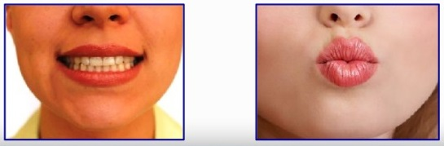

Тянем губы мы к ушам,
Улыбнемся малышам.
А потом тяни вперед,
Как у слоненка хоботок.
2. "Футбол" (развитие направленной воздушной струи).
Описание: Вытянуть губы вперед трубочкой и длительно дуть на ватный шарик, лежащий на столе перед ребенком, загоняя его в «ворота».
Внимание: Следить, чтобы не надувались щеки, для этого можно их слегка придерживать пальцами. Загонять шарик на одном выдохе, не допуская, чтобы струя воздуха была прерывистой.
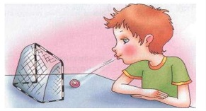
Щеки я не надуваю,
Мяч в ворота загоняю.
3."Чистим зубки" (для подъёма языка вверх, развитие подвижности языка).
Описание: Открыть рот и кончиком языка «почистить» верхние зубы с внутренней стороны, делая движения языком из стороны в сторону.
Внимание: Губы улыбаются, верхние и нижние зубы видны. Следить, чтобы кончик языка не высовывался, не загибался внутрь, а находился у корней верхних зубов. Нижняя челюсть неподвижна, работает только язык.
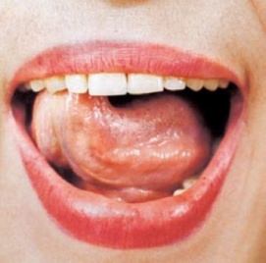
Рот открою я немножко,
Губы сделаю "окошком".
Зубы верхние — смотри:
Чищу "чашкой" изнутри.
4."Ириска" (для укрепления мышц языка и отработки верхнего подъема языка).
Описание: Положить широкий кончик языка на нижнюю губу. На самый край языка положить тоненький кусочек ириски, приклеить кусочек конфетки к небу за верхними зубами.
Внимание: Следить, чтобы нижняя челюсть была неподвижна. Рот открывать на 1,5-2 см. Для неподвижности челюсти можно использовать ластик, вставленный между коренными зубами. Выполнять медленно.
Ах, как это вкусно,
Ах, как это сладко.
Что это? Ириска? Или шоколадка?
5. "Грибок" (вырабатывать верхний подъём языка, растягивание подъязычной связки).
Описание: Улыбнуться, показать зубы, приоткрыть рот, и прижав широкий язык всей плоскостью к нёбу, широко открыть рот. Тогда язык будет напоминать тонкую шляпку гриба, а растянутая подъязычная связка — его ножку.
Внимание: Следить, чтобы губы улыбались. Боковые края языка должны быть прижаты одинаково плотно — ни одна половина не должна опускаться. При повторении упражнения надо шире открывать рот.
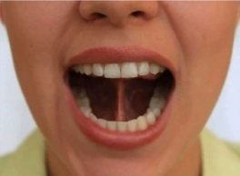
Вырос гриб большой в лесу,
В садик гриб я принесу.
Раз, два, три, четыре, пять —
Гриб мне надо удержать.
6."Вкусное варенье" (вырабатывать движение широкой передней части языка вверх и положение языка, для звука Ш).
Описание: Слегка приоткрыть рот и широким передним краем языка облизать верхнюю губу, делая движение языком сверху вниз, но не из стороны в сторону.
Внимание: нижняя челюсть должна быть неподвижна, можно придерживать ее пальцем. Язык должен быть широким, боковые края языка касаются углов рта. Если упражнение не получается, нужно вернуться к упражнению "Наказать непослушный язычок", и распластанный язык можно шпателем приподнять на верхнюю губу.
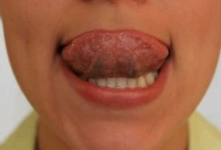
Мы сегодня ели
Вкусное варенье,
А теперь по кругу
Мы оближем губы.
7. "Чашечка" (вырабатывать правильную форму языка для произношения звуков Ш, Ж).
Описание: Улыбнуться, приоткрыть рот, положить широкий край языка на нижнюю губу (при необходимости, распластать язык, пошлепав по нему верхней губой со звуком "пя-пя-пя"), приподнять все края языка вверх. Удерживать 5-10 секунд.
Внимание: Следить, чтобы язык был широким, без выраженного кончика языка, все края языка равномерно подняты.
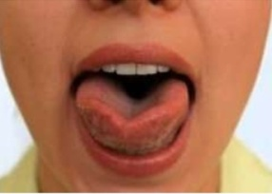
Мы чаек горячий
Будем пить на даче.
Чашечку мы держим
Крепче, крепче, крепче.

8."Лошадка" (укрепление мышц языка, выработка подъема языка вверх).
Описание: Улыбнуться, открыть рот, пощелкать кончиком языка (как лошадка цокает копытами).
Внимание: Упражнение выполняется медленно. Нижняя челюсть должна быть неподвижна, работает только язык. Следить, чтобы кончик языка не подворачивался назад и вверх.
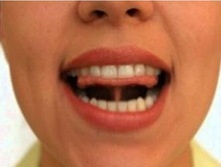
Скачем, скачем на лошадке.
Очень цокать нам приятно.
Ритм копыта отбивают,
Язычок им помогает.

Приятной и успешной игры! Ваш логопед

Подготовила:
учитель-логопед Халиулина Р.А.

